Lunes
11
de Octubre

Quinto de Primaria
Educación Socioemocional

Como pulgas saltarinas

Aprendizaje esperado: Planea el procedimiento para resolver un problema, anticipa retos y soluciones del mismo.

Énfasis: Identifica posibles retos dentro de un problema y su solución.

¿Qué vamos a aprender?

Identificarás problemas y planearás las acciones para solucionarlos.

¿Qué hacemos?

Ahora vamos a ver lo que implica no contar con un equipo, lee esta situación:

Estoy cansada, de mal humor, en la escuela nos dejaron un proyecto, nos pidieron organizarnos en equipo, cada quien iba a investigar y mandar la información, y sigo esperando a que mis compañeros lo hagan. La fecha de entrega ya está próxima y no logro acabar.

Ya les he hablado por teléfono muchas veces, mensajes de texto, WhatsApp, hasta señales de humo y nadie me responde.

¿Tú qué harías para resolver esta situación con lo que hemos aprendido de las emociones?

Primeramente, tendrías que cambiar ese mal humor, si no, no vas a poder concentrarte, recuerda que hemos hablado de las emociones que obstaculizan y esta es una de ellas. Cuando tenemos un problema y la mente está en este estado, no nos ayuda en nada, al contrario, hace que nos frustremos y nos impide pensar claramente. Vamos a encontrar una solución.

Primero, necesitamos identificar el problema, el trabajo en equipo no ha funcionado para hacer un proyecto, se necesita que todos los participantes se comprometan y tener una organización.

Deberás tener claro el objetivo del trabajo, los pasos que deberás seguir para realizarlo, es importante observar, planear, ejecutar y evaluar. Y no solamente en la escuela, el trabajo en equipo también se da en casa, por el apoyo mutuo en el hogar.

Observa que en la situación planteada el problema es que no se tiene equipo.

Ese es el primer obstáculo que debemos resolver.

Pero primero, tenemos que estar calmados para poder tener claridad en los pensamientos, para eso, vamos a realizar la postura de la montaña, ¿Te acuerdas? ya la hemos estado practicando.

Necesito que te sientes en postura de cuerpo de montaña (cabeza erguida, espalda derecha, cuerpo relajado, manos sobre los muslos, ojos cerrados).

Ahora, inhala y exhala, lento, pausado y siente cómo tu cuerpo se va relajando, la mente se aclara y los pensamientos que estaban obstruyendo, se alejan cada vez más dejando espacio a ideas nuevas y soluciones que nos van a ayudar a resolver conflictos.

Ahora que nos sentimos más tranquilos, es el momento de resolver el problema del trabajo en equipo.

Necesitamos una solución, y conozco una historia buenísima que le pasó al primo de un amigo que tiene un vecino que vive enfrente de la casa de mi tía.

Cuenta la leyenda, que el brujo Perrón y el mago Chuchín tenían una de las mejores colecciones de pulgas del mundo, las más listas, saltarinas y fuertes, utilísimas para cualquier hechizo, llevaban siempre no menos de mil pulgas cada uno, bien guardadas en sus rarísimos sacos de cristal, para que todos pudieran apreciar sus cualidades.

En cierta ocasión, el brujo y el mago coincidieron en un bosque, y entre charlas y bromas, se hizo tan tarde que tuvieron que acampar allí mismo.

Mientras dormían, el mago Chuchín estornudó tan fuerte y mágicamente, que miles de ardientes chispitas escaparon de su nariz, con tan mala fortuna que una de ellas llegó a incendiar las hojas sobre las que brujo y mago habían dejado sus pulgas.

Como los hechiceros seguían dormidos y el fuego se iba extendiendo, las pulgas comenzaron a ponerse nerviosas, todas eran tremendamente listas y fuertes, así que cada una encontró una forma de escapar del fuego, y saltaba con fuerza para conseguirlo, sin embargo, como saltaban en direcciones distintas, los sacos seguían en su sitio y el fuego amenazaba con acabar con todas ellas.

Entonces, una de las pulgas del mago vio a todas las pulgas del brujo saltando en su saco sin ningún control, y se dio cuenta de que nunca se salvarán así. Y dejando de saltar, reunió a un grupito de pulgas y las convenció para saltar todas juntas, como no conseguían ponerse de acuerdo hacia dónde saltar, la pulga les propuso saltar una vez adelante y otra atrás.

El grupito empezó a saltar conjuntamente, y el resto de pulgas de su mismo saco no tardó en comprender que saltando todas juntas sería más fácil escapar del fuego, así que al poco tiempo todas las pulgas saltaban adelante y atrás, adelante y atrás. Las pulgas del saco del brujo, al verlo, hicieron lo mismo y tuvieron tanta suerte y balancearon tanto los sacos de cristal que llegaron a chocar uno contra otro y se rompieron en mil pedazos, dejando a las pulgas libres para ir a donde quisieran. Cuando el fuego llegó a despertar a los hechiceros, ya era demasiado tarde, y aunque pudieron apagar el incendio sin problemas, todas las pulgas habían conseguido escapar.

Y nunca más se volvió a saber nada de aquellas excepcionales pulgas, aunque hay quien dice que aún hoy siguen trabajando en equipo para sobrevivir a los peligros del bosque.

Te preguntarás, ¿Qué tiene que ver el cuento con la solución al problema de realizar la tarea en equipo?

La respuesta es muy sencilla, al igual que hicieron las pulgas, trabajar en equipo supone ponerse de acuerdo. ¿Qué haces tú para ponerte de acuerdo cuando no quieres jugar a lo mismo que los otros niños?

Mira algún gran edificio, e imagina sobre qué podrían haber discutido quienes lo construyeron, siempre ponerse de acuerdo es un problema que requiere de participación, negociación y respeto.

Para lograr grandes proyectos, como, por ejemplo, construir un edificio, requiere que se resuelvan varios problemas a la vez y ello necesita de organización y acuerdos.

Ahora, teniendo esto en cuenta, ¿Qué tenemos que hacer?

- Volver a ponerte en contacto con los integrantes del equipo.
- Explicar de nuevo la tarea.
- Repartir el trabajo que le toca a cada quien.
- Pedirles que lo manden para poder juntarlo y presentarlo.
- Comentarles que debemos ser más organizados.

Yo creo que estar organizados es muy importante para resolver los problemas que surjan de la tarea y la comunicación es la base.

Debemos recordar que cada cabeza es un mundo y que cada persona tiene diferentes actividades a lo largo del día y, aunque no sea fácil organizarse, deben de buscar un tiempo y espacio para poder cumplir con los trabajos que deban de hacer en equipo. Una buena manera es con una tabla de horarios, puede ser una actividad divertida y la puedes decorar de maneras diferentes.

Vamos hacer una tabla de horarios, la puedes utilizar en muchas áreas de tu vida, en arte, deportes y en nuestra familia, para elaborarla necesitaremos papel y colores y el límite es nuestra imaginación.

Observa el siguiente video, primero del minuto 02:43 al 3:29 y después del minuto 1:26 al 2:36

- La familia es tu mejor equipo.
https://www.youtube.com/watch?v=_uSvPPI_MUg

Espero que esto te ayude a resolver las situaciones que se presenten cuando debas trabajar en equipo, recuerda que el respeto a las ideas de los demás también es parte de nuestro trabajo y escuchar los puntos de vista de los demás para encontrar la solución a los problemas.

El Reto de Hoy:

Te reto a pensar en alguna ocasión que te haya tocado trabajar con tus compañeros algún tema en equipo o mejor aún, algún trabajo en equipo que realices en tu casa, piensa en cómo te sentiste y contesta en tu bitácora de viaje las siguientes preguntas:

- ¿Se resolvió el trabajo en equipo?
- ¿Cuáles fueron los retos a los cuales se enfrentaron como equipo?
- ¿Cuáles fueron sus logros?
- ¿Qué cambiarían de la metodología de trabajo?
- ¿Cuál es la ventaja de detenerse a pensar y a planear cómo afrontar un reto o problema?

Y con esta guía, la siguiente vez que debas trabajar en equipo, usa las preguntas para ayudarte y obtener los resultados que necesitas para salir adelante.

¡Buen trabajo!

Gracias por tu esfuerzo.

Para saber más:
Lecturas

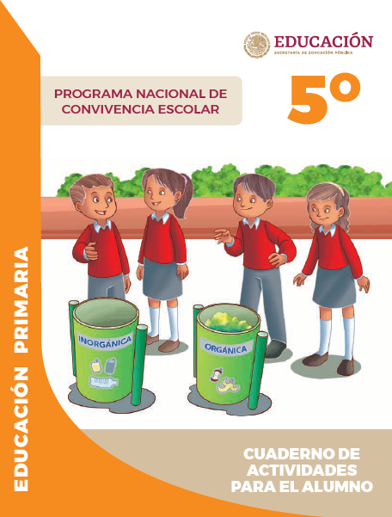
https://www.gob.mx/cms/uploads/attachment/file/533117/5o_Cuaderno_PNCE_2019.pdf

